QUESTÃO
Joana está tecendo um tapete de crochê que está representado na malha quadriculada abaixo.

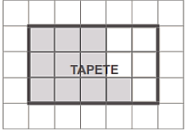
A parte colorida de cinza representa a parte do tapete que ela já fez. O lado do quadradinho da malha corresponde a 1 metro.

Quantos metros quadrados faltam para Joana tecer e terminar esse tapete?

(A) 5
(B) 6
(C) 10
(D) 15

GABARITO: A

